**Configuration du serveur DHCP**

**Objectifs**

* Créer et configurer des étendues
* Configurer les options d’étendues et les options serveur

**La console DHCP**

Dans la console "Gestionnaire du serveur", dans le menu "Outils"

* Choisir "**DHCP**"

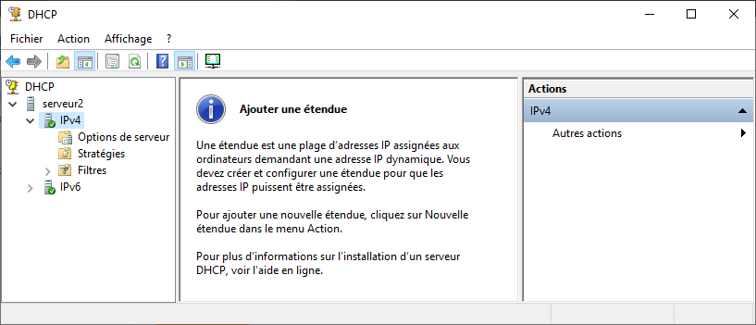

**Création de l'étendue sur le serveur DHCP du SERVEUR2**

Vous allez créer une étendue pour des clients qui utilisent le commutateur virtuel PRIVE

* Ouvrir la console DHCP
* Sur le nœud IPv4, dans le menu contextuel, choisir "Nouvelle étendue…"

**Spécifications techniques**

Assistant Nouvelle étendue

* Cliquer sur le bouton "**Suivant >**"

Nom de l'étendue

* Nom: 192.168.1.X
* Description: Étendue pour le réseau PRIVE1

Plage d'adresses IP

* Adresse IP de début: 192.168.1.200
* Adresse IP de fin: 192.168.1.250
* Longueur: 24
* Masque de sous-réseau: 255.255.255.0

**Il n'est pas possible de modifier le masque de sous-réseau après la création de l'étendue.**

Ajout d'exclusions et de retard

* Adresse IP de début: 192.168.1.210
* Adresse IP de fin: 192.168.1.215

**Le but des exclusions est d'éviter les conflits d'adresses IP avec des périphériques qui ont des adresses IP statiques.**

Durée du bail

* 4 heures

Configuration des paramètres DHCP

* Sélectionner l'option "**Non, je configurerai des options ultérieurement**"

Fin de l'Assistant Nouvelle étendue

* Cliquer sur le bouton "**Terminer**"

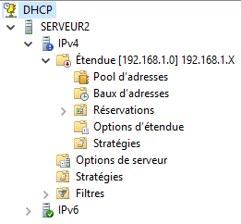 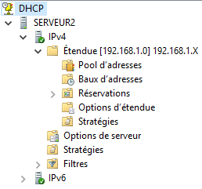

L'étendue 192.168.1.X n'est pas activée. L'étendue 192.168.1.X est activée.

Pour activer l’étendue, vous devez sélectionner

l'étendue et dans le menu Action choisir Activer.

**Vérification de la configuration IP sur le SERVEUR1**

Vous devez ouvrir l'invite de commandes en tant qu'administrateur.

Voici la commande pour forcer une carte réseau à demander une configuration IP au serveur DHCP.

**ipconfig.exe /renew**

note: valide seulement pour la carte réseau NAT2

Voici la commande pour vérifier la configuration IP des cartes réseau

**ipconfig.exe /all**

note: "ipconfig.exe /all" permet d'avoir des informations sur "Serveur DHCP et "Serveurs DNS"

**La configuration IP de la carte réseau NAT2**

* Adresse IP = **192.168.1.200**
* Masque de sous-réseau = **255.255.255.0**
* Passerelle = **VIDE**
* Serveur DHCP = **192.168.1.20**
* Serveurs DNS = **VIDE**

Si le serveur DHCP = **192.168.1.1** c'est que vous avez oublié de désactiver le serveur DHCP sur pfSense.

1. Vous devez désactiver le serveur DHCP sur pfSense.

Services / DHCP / ServerLAN

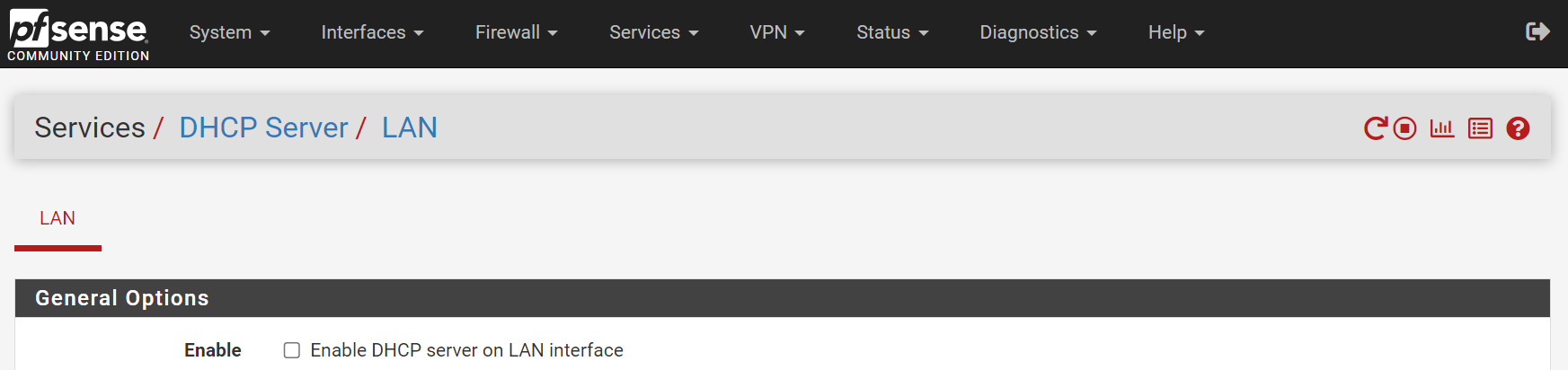

Vous devez décocher l'option "Enable DHCP server on LAN interface"

1. Vous devez supprimer le bail qui existe sur pfSense.

Status / DHCP Leases

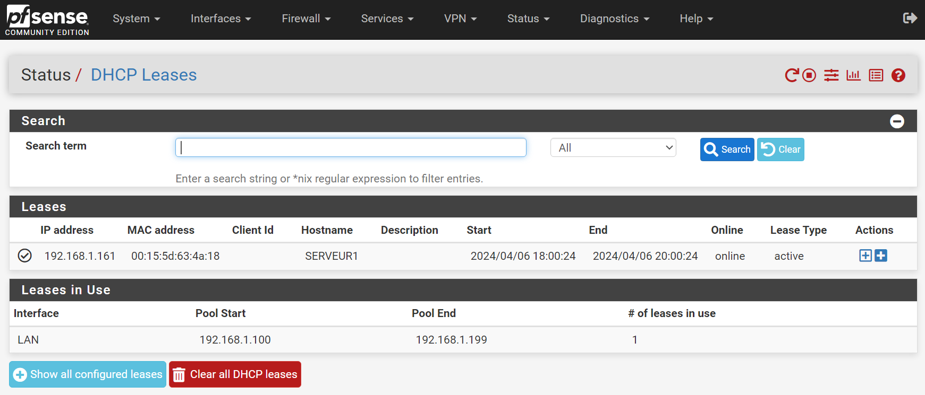

Vous devez cliquer sur le bouton "Clear all DHCP leases"

1. Sur le SERVEUR1, vous devez exécuter les deux commandes suivantes

ipconfig.exe /release

ipconfig.exe /renew

1. Vous pouvez continuer le laboratoire.

**Configuration des "Options de serveur" et des "Options d'étendue"**

Sur un serveur DHCP, il y a deux types d'options, les "**Options de serveur**" et les "**Options d'étendue**".

Dans la console DHCP, vous allez paramétrer des options qui seront distribuées à tous les clients DHCP.

Respectez les spécifications qui suivent:

Dans la section IPv4, dans le menu contextuel des "**Options de serveur**"

* Choisir "**Configurer les options...**"
* Sélectionner l'option "**006 Serveurs DNS**"

Ajouter les deux adresses IP 8.8.8.8 et 8.8.4.4

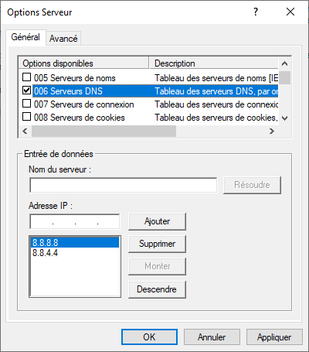

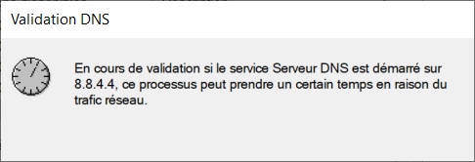

Que se passe-t-il dans la rubrique "**Options d’étendue**" de l'étendue 192.168.1.X ?

**Les "Options de serveur" sont copiées dans les "Options d'étendue" de l'étendue 192.168.1.X**

réponse: ___________________________________________________________________________________

__________________________________________________________________________________________

Icône pour "**Options de serveur**"



**Vérification de la configuration IP sur le SERVEUR1**

Vous devez ouvrir l'invite de commandes en tant qu'administrateur.

Voici la commande pour libérer la configuration IP distribuée par le serveur DHCP.

note: valide seulement pour la carte réseau NAT2

**ipconfig.exe /release**

Voici la commande pour forcer une carte réseau à demander une configuration IP au serveur DHCP.

note: valide seulement pour la carte réseau NAT2

**ipconfig.exe /renew**

Voici la commande pour vérifier la configuration IP des cartes réseau

**ipconfig.exe /all**

note: "ipconfig.exe /all" permet d'avoir des informations sur "Serveur DHCP et "Serveurs DNS"

**La configuration IP de la carte réseau NAT2**

* Adresse IP = **192.168.1.200**
* Masque de sous-réseau = **255.255.255.0**
* Passerelle = **VIDE**
* Serveur DHCP = **192.168.1.20**
* DNS = **8.8.8.8 et 8.8.4.4**

**OBSERVATION**

Les adresses IP pour les serveurs DNS sont ceux des **"Options de serveur".**

Dans la section IPv4, dans l'étendue 192.168.1.X, dans le menu contextuel des "**Options d'étendue**"

* Choisir "**Configurer les options...**"
* Sélectionner l'option "**006 Serveurs DNS**"

Ajouter les deux adresses IP 1.1.1.1 et 1.0.0.1

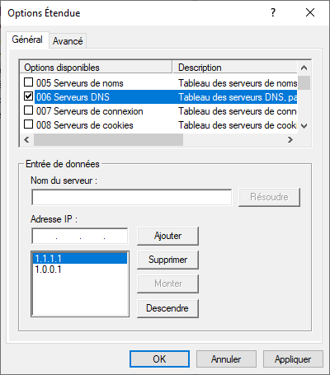

Que se passe-t-il dans la rubrique "**Options d’étendue**" de l'étendue 192.168.1.X ?

**Les "Options de serveur" sont remplacées par les "Options d'étendue".**

réponse: ___________________________________________________________________________________

__________________________________________________________________________________________

Icône pour "**Options d'étendue**"



**Vérification de la configuration IP sur le SERVEUR1**

Vous devez ouvrir l'invite de commandes en tant qu'administrateur.

Voici la commande pour libérer la configuration IP distribuée par le serveur DHCP.

note: valide seulement pour la carte réseau NAT2

**ipconfig.exe /release**

Voici la commande pour forcer une carte réseau à demander une configuration IP au serveur DHCP.

note: valide seulement pour la carte réseau NAT2

**ipconfig.exe /renew**

Voici la commande pour vérifier la configuration IP des cartes réseau

**ipconfig.exe /all**

note: "ipconfig.exe /all" permet d'avoir des informations sur "Serveur DHCP et "Serveurs DNS"

**La configuration IP de la carte réseau NAT2**

* Adresse IP = **192.168.1.200**
* Masque de sous-réseau = **255.255.255.0**
* Passerelle = **VIDE**
* Serveur DHCP = **192.168.1.20**
* DNS = **1.1.1.1 et 1.0.0.1**

**OBSERVATION**

Les adresses IP pour les serveurs DNS sont ceux des **"Options d'étendue"** de l'étendue **192.168.1.X.**

**Configuration d’une réservation**

Dans la console DHCP, dans l'étendue "192.168.1.X", dans la section "Réservations" le menu contextuel

* Choisir "Nouvelle réservation"
* Donner les informations suivantes
* Nom de réservation: ADR250
* Adresse IP: 192.168.1.250
* Adresse MAC:

**trouver l’adresse MAC de la carte réseau NAT2 du SERVEUR1 et l’inscrire**

* Description: Pour la carte réseau NAT2
* Types pris en charge: Les deux

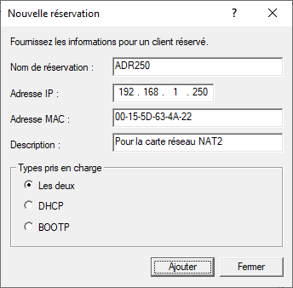

**00-15-5D-63-4A-22** adresse MAC valide pour une réservation

**00155D634A22** adresse MAC valide pour une réservation

**00:15:5D:63:4A:22** adresse MAC invalide pour une réservation

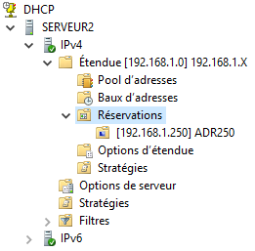

**Le but d'une réservation est de s'assurer qu'un hôte aura toujours la même adresse IP.**

**Vérification de la configuration IP sur le SERVEUR1**

Vous devez ouvrir l'invite de commandes en tant qu'administrateur.

Voici la commande pour libérer la configuration IP distribuée par le serveur DHCP.

note: valide seulement pour la carte réseau NAT2

**ipconfig.exe /release**

Voici la commande pour forcer une carte réseau à demander une configuration IP au serveur DHCP.

note: valide seulement pour la carte réseau NAT2

**ipconfig.exe /renew**

Voici la commande pour vérifier la configuration IP des cartes réseau

**ipconfig.exe /all**

note: "ipconfig.exe /all" permet d'avoir des informations sur "Serveur DHCP et "Serveurs DNS"

**La configuration IP de la carte réseau NAT2**

* Adresse IP = **192.168.1.250**
* Masque de sous-réseau = **255.255.255.0**
* Passerelle = **VIDE**
* Serveur DHCP = **192.168.1.20**
* DNS = **1.1.1.1 et 1.0.0.1**

**OBSERVATION**

L'adresse IP 192.168.1.250 correspond à la réservation.

**Installer la console DHCP sur le SERVEUR1**

Il est possible de gérer le serveur DHCP qui est sur le SERVEUR2 à partir du SERVEUR1.

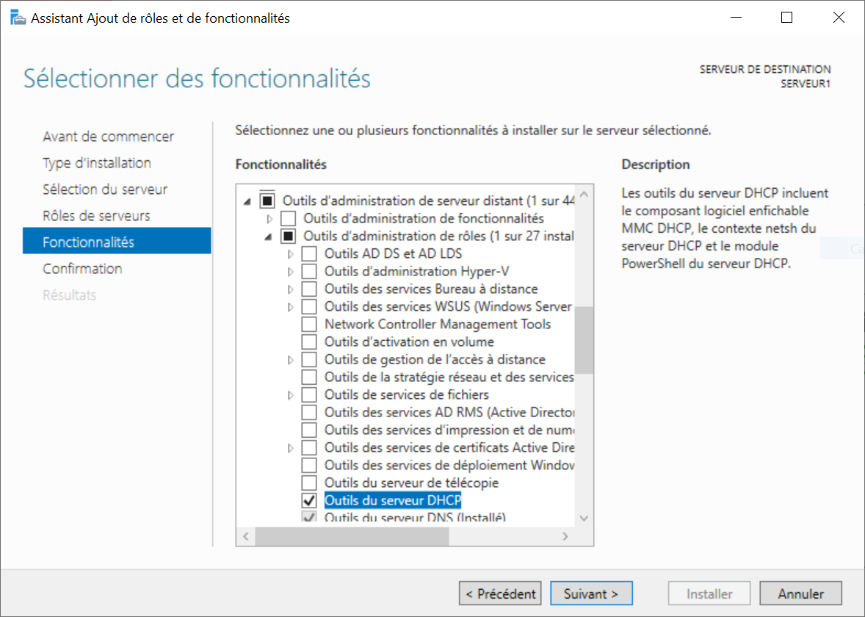

**Utilisation du module DhcpServer dans PowerShell**

Les cmdlets les plus utiles du module DHCPSERVER dont le nom débute par **Add-DhcpServer4\***

**Add-DhcpServerv4ExclusionRange pour ajouter des exclusions**

**Add-DhcpServerv4Lease pour ajouter un bail**

**Add-DhcpServerv4Reservation pour ajouter des réservations**

**Add-DhcpServerv4Scope pour ajouter une étendue**

Les cmdlets les plus utiles du module DHCPSERVER dont le nom débute par **Get-DhcpServer4\***

**Get-DhcpServerv4ExclusionRange**

**Get-DhcpServerv4Lease**

**Get-DhcpServerv4OptionValue**

**Get-DhcpServerv4Reservation**

**Get-DhcpServerv4Scope**

**Get-DhcpServerv4FreeIPAddress**

Les cmdlets les plus utiles du module DHCPSERVER dont le nom débute par **Remove-DhcpServer4\***

**Remove-DhcpServerv4ExclusionRange**

**Remove-DhcpServerv4Lease**

**Remove-DhcpServerv4OptionValue**

**Remove-DhcpServerv4Reservation**

**Remove-DhcpServerv4Scope**

Les cmdlets les plus utiles du module DHCPSERVER dont le nom débute par **Set-DhcpServer4\***

**Set-DhcpServerv4OptionValue**

**Set-DhcpServerv4Reservation**

**Set-DhcpServerv4Scope**

Les cmdlets les plus utiles du module DHCPSERVER dont le nom se termine par **DhcpServer**

**Export-DhcpServer**

**Import-DhcpServer**

**Backup-DhcpServer**

**Restore-DhcpServer**

**# Commande pour créer une nouvelle étendue**

**Add-DhcpServerv4Scope -ComputerName 192.168.1.20 `**

**-Name 192.168.2.0 `**

**-StartRange 192.168.2.1 `**

**-EndRange 192.168.2.254 `**

**-SubnetMask 255.255.255.0 `**

**-LeaseDuration 0.04:00:00**

**# Commande pour ajouter des exclusions**

**Add-Dhcpserverv4ExclusionRange -ComputerName 192.168.1.20 `**

**-ScopeId 192.168.2.0 `**

**-StartRange 192.168.2.10 `**

**-EndRange 192.168.2.20**

**# Commande pour ajouter une option d'étendue**

**Set-DhcpServerv4OptionValue -ComputerName 192.168.1.20 `**

**-ScopeId 192.168.2.0 `**

**-OptionId 6 `**

**-Value 192.168.1.1**

**# Commande pour ajouter une option de serveur**

**Set-DhcpServerv4OptionValue -ComputerName 192.168.1.20 `**

**-OptionId 6 `**

**-Value 8.8.8.8,8.8.4.4**

**# Commande pour ajouter un bail avec une date d'expiration**

**Add-DhcpServerv4Lease -ComputerName 192.168.1.20 `**

**-ScopeId 192.168.2.0 ` -IPAddress 192.168.2.111 `**

**-ClientId 00-15-5D-7A-00-5E ` -LeaseExpiryTime "2030-12-31" ` -HostName SERVEUR3**

**# Commande pour afficher les baux**

**Get-DhcpServerv4Lease -ComputerName 192.168.1.20 `**

**-ScopeId 192.168.2.0**

**# Commande pour trouver dix adresses IP qui ne sont pas utilisées**

**Get-DhcpServerv4FreeIPAddress -ComputerName 192.168.1.20 `**

**-ScopeId 192.168.2.0 `**

**-NumAddress 10**

**# Commande pour ajouter une réservation**

**Add-DhcpServerv4Reservation -ComputerName 192.168.1.20 `**

**-ScopeId 192.168.2.0 `**

**-ClientId 00-15-5D-11-22-33 `**

**-IPAddress 192.168.2.222 `**

**-Name 'IMPRIMANTE' `**

**-Description "Réservation pour l'imprimante"**

Voici plusieurs exemples pour afficher des informations sur les réservations dans le serveur DHCP.

**# Cette commande s'exécute sur le SERVEUR2**

**Get-DhcpServerv4Reservation -ScopeId 192.168.2.0 `**

**| Select-Object Name,ClientID,IPAddress `**

**| Sort-Object IPAddress**

**# Cette commande s'exécute sur le SERVEUR1**

**Get-DhcpServerv4Reservation -ComputerName 192.168.1.20 `**

**-ScopeId 192.168.2.0 `**

**| Select-Object Name,ClientID,IPAddress `**

**| Sort-Object IPAddress**

**# Cette commande s'exécute sur le SERVEUR2**

**Get-DhcpServerv4Reservation -ScopeId 192.168.2.0 `**

**| Select-Object @{label='Nom'**

**expression={ $PSitem.Name}**

**},**

**@{label='Addresse MAC'**

**expression={ $PSitem.ClientID}**

**},**

**@{label='Addresse IP'**

**expression={ $PSitem.IPAddress}**

**} `**

**| Sort-Object IPAddress**

**# Cette commande s'exécute sur le SERVEUR1**

**Get-DhcpServerv4Reservation -ComputerName 192.168.1.20 `**

**-ScopeId 192.168.2.0 `**

**| Select-Object @{label='Nom'**

**expression={ $PSitem.Name}**

**},**

**@{label='Addresse MAC'**

**expression={ $PSitem.ClientID}**

**},**

**@{label='Addresse IP'**

**expression={ $PSitem.IPAddress}**

**} `**

**| Sort-Object IPAddress**

**Exporter et importer la configuration d'un serveur DHCP avec PowerShell**

**Cette commande exporte la configuration de deux étendues d'un serveur DHCP.**

**Export-DhcpServer -ComputerName 192.168.1.20 `**

**-File E:\BACKUP_DHCP\dhcpexport_1.xml `**

**-ScopeId 192.168.1.0,192.168.2.0 `**

**-Lease `**

**-Force**

**Cette commande importe la configuration d'une seule étendue d'un serveur DHCP en spécifiant le nom d'un dossier pour sauvegarder la configuration du serveur DHCP avant d'effectuer l'importation.**

**Import-DhcpServer -ComputerName 192.168.1.20 `**

**-File E:\BACKUP_DHCP\dhcpexport_1.xml `**

**-ScopeId 192.168.2.0 `**

**-Lease `**

**-BackupPath E:\dhcpbackup**

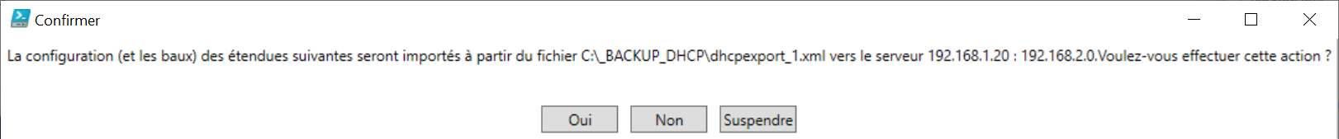

**Cette commande importe la configuration de deux étendues d'un serveur DHCP en spécifiant le nom d'un dossier pour sauvegarder la configuration du serveur DHCP avant d'effectuer l'importation.**

**Le paramètre -Force permet d'éliminer la boîte de dialogue.**

**Import-DhcpServer -ComputerName 192.168.1.20 `**

**-File E:\BACKUP_DHCP\dhcpexport_1.xml `**

**-ScopeId 192.168.1.0,192.168.2.0 `**

**-Lease `**

**-BackupPath E:\dhcpbackup `**

**-Force**



**Cette commande exporte la configuration d'un serveur DHCP.**

**Export-DhcpServer -ComputerName 192.168.1.20 `**

**-File E:\BACKUP_DHCP\dhcpexport_2.xml `**

**-Lease `**

**-Force**

**Cette commande importe la configuration d'un serveur DHCP en spécifiant le nom d'un dossier pour sauvegarder la configuration du serveur DHCP avant d'effectuer l'importation.**

**Import-DhcpServer -ComputerName 192.168.1.20 `**

**-File E:\BACKUP_DHCP\dhcpexport_2.xml `**

**-BackupPath E:\dhcpbackup**

**-Lease `**

**-Force**

**Cette commande exporte la configuration d'un serveur DHCP.**

**Backup-DhcpServer -ComputerName 192.168.1.20 `**

**-Path E:\dhcpbackup**

**Cette commande importe la configuration d'un serveur DHCP.**

**Restore-DhcpServer -ComputerName 192.168.1.20 `**

**-Path E:\dhcpbackup `**

**-Force**

